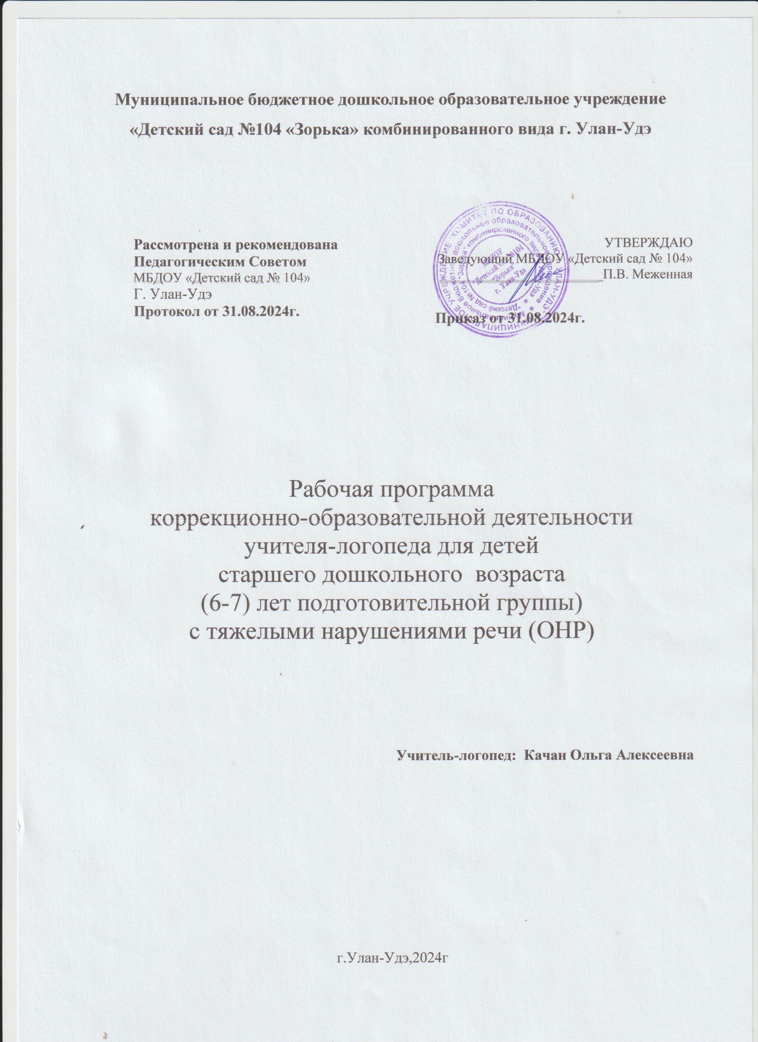
Цель: реализация комплекса мероприятий, направленных на оказание комплексной помощи, коррекцию и развитие речи воспитанников с тяжелыми нарушениями речи; создание каждому ребенку возможности для развития способностей, всестороннее развитие психических и личностных качеств, выравнивание стартовых возможностей ребенка для обучения в школе путем взаимодействия всех участников образовательных отношений.
Задачи:
1.Совершенствование коррекционно-развивающего процесса путем внедрения наиболее продуктивных приемов, методов и средств обучения, современных технологий.
2.Разработка и реализация индивидуальных (групповых) коррекционных программ для детей с ограниченными возможностями здоровья.
3.Повышение коррекционно-логопедической компетентности педагогов в организации работы с детьми с ограниченными возможностями здоровья посредством консультирования, проведения мастер-классов, практикумов, организации совместной проектной деятельности.
4.Организация работы по взаимодействию с родителями с целью повышения мотивационной направленности родителей на коррекцию речевого дефекта ребенка посредством проведения семинаров-практикумов, консультирования, просмотра занятий, родительских собраний, праздников.

Годовой план является гибким. В течение учебного года содержание может дополняться, изменяться.

Направление работы | Цель проводимых мероприятий | Сроки
1. Диагностическая деятельность | - Логопедическое обследование детей группы с целью установления структуры, степени выраженности речевого нарушения.  - Определение актуального уровня развития каждого ребенка. Определение индивидуальных путей коррекции;  - Составление индивидуального плана работы;  - Оформление диагностических карт, составление журнала посещаемости, расписания занятий, ознакомление с ним воспитателей и утверждение администрацией д/с; | 1-15 сентября
1. Диагностическая деятельность | Динамическое наблюдение за обучающимися в процессе коррекционного обучения (анализ состояния устной речи обучающихся) | В течение года
1. Диагностическая деятельность | - Итоговая диагностика. | 15-30 мая
2.Организационная работа | - Составление графика посещения логопедических занятий.  - Определение индивидуальных путей коррекции;  - Составление календарных планов работы, индивидуальных, групповых, подгрупповых занятий. | 1-15 сентября
2.Организационная работа | - Ведение документации  - Пополнение кабинета пособиями по развитию речи, мышления, памяти, внимания, мелкой моторики; | В течение года
2.Организационная работа | - Предоставление информации руководству ДОО о результатах работы учителя-логопеда. Составление аналитического отчёта. | Конец мая
3. Коррекционно-развивающая работа | - коррекция речевых нарушений на основе координации педагогических, психологических и медицинских средств воздействия;  проведение индивидуальной и подгрупповой (фронтальной) логопедической работы, обеспечивающей удовлетворение особых образовательных потребностей обучающихся с ТНР с целью преодоления неречевых и речевых расстройств;  - Формирование необходимых для усвоения программного материала умений и навыков. | сентябрь-май
4. Консультативно-просветительская работа | - Ознакомление воспитателей с результатами обследования; | Сентябрь-октябрь
4. Консультативно-просветительская работа | - Посещение занятий воспитателей, музыкальных и физкультурных занятий; | В течение года
4. Консультативно-просветительская работа | - Повышение компетентности педагогов в вопросах коррекции речевого развития детей | В течение года
4. Консультативно-просветительская работа | - Составление рекомендаций воспитателям по применению специальных приемов в работе с детьми; | В течение года
4. Консультативно-просветительская работа | - Рассмотрение частных вопросов, касающихся проблем коррекции речи ребенка; | По мере возникновения в течение года
4. Консультативно-просветительская работа | - Работа воспитателей по заданию логопеда. | Ежедневно
4. Консультативно-просветительская работа | - Консультации для воспитателей. | В течение учебного года
4. Консультативно-просветительская работа | - Установление доверительных отношений между семьей и сотрудниками ДОУ | Сентябрь
4. Консультативно-просветительская работа | - Ознакомление родителей с результатами диагностики | Сентябрь
4. Консультативно-просветительская работа | - Выступления на родительских собраниях; | По годовому плану ДОУ
4. Консультативно-просветительская работа | - Оказание родителям (законным представителям) консультативной и методической помощи по особенностям развития обучающихся с ТНР и направлениям коррекционного воздействия. | В течение года
4. Консультативно-просветительская работа | - Ежемесячные ширмы – консультации для родителей.  - Рекомендации по выполнению домашних заданий, советы по развитию речи  - Предоставление информации родителям о продвижении речевого развития детей. | В течение года
5. Самообразование и методическая работа | - Прохождение курсов повышения квалификации. | В течение года
5. Самообразование и методическая работа | - Изучение новинок дефектологической, педагогической, логопедической и методической литературы; | В течение года
5. Самообразование и методическая работа | - Участие в районном методическом объединении учителей-логопедов  - Участие в семинарах, конференциях, педагогических советах учреждения и района | В течение года
5. Самообразование и методическая работа | - Изучение темы самообразования. | В течение года

Консультации учителя-логопеда для родителей.

- Выступление на родительском собрании в подготовительной группе на тему:
«Речевая готовность ребёнка к школе»

- Зачем и как учить стихи?

- «О чем говорить с ребенком в семье. Диалог или монолог?»

- «К чтению готов?»

- «Как помочь ребенку запомнить буквы»

- Упражнения для развития логического мышления у дошкольников 6-7 лет

- Формирование навыков «внимательного» чтения

Консультации учителя-логопеда для педагогов.

- «Предупреждение нарушений чтения и письма у детей старшего дошкольного возраста »
- «Пословицы в развитии речи дошкольника»
- Многозначные слова как способ обогащения словаря учащихся.
- Обогащение лексики и развитие грамматической стороны речи детей старшего дошкольного возраста
- Игры и игровые упражнения по формированию глагольного лексикона у детей с нарушением речи

Открытые мероприятия:
Открытое фронтальное занятие.
Выступление на семинаре и т.д.

